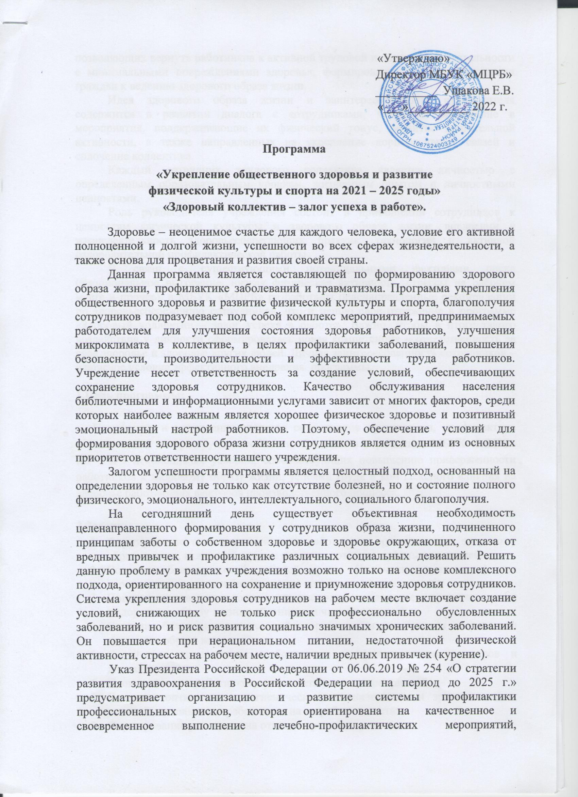

|  |  |
| --- | --- |
| Рассмотрено на общем  собрании коллектива  МБУК «МЦРБ»  «____»_______ 20__ г. | «Утверждаю»  Директор МБУК «МЦРБ»  __________ Ушакова Е.В.  «____»________ 20___ г. |

**Программа**

**«Укрепление общественного здоровья и развитие**

**физической культуры и спорта на 2021 – 2025 годы»**

**«Здоровый коллектив – залог успеха в работе».**

Здоровье – неоценимое счастье для каждого человека, условие его активной полноценной и долгой жизни, успешности во всех сферах жизнедеятельности, а также основа для процветания и развития своей страны.

Данная программа является составляющей по формированию здорового образа жизни, профилактике заболеваний и травматизма. Программа укрепления общественного здоровья и развитие физической культуры и спорта, благополучия сотрудников подразумевает под собой комплекс мероприятий, предпринимаемых работодателем для улучшения состояния здоровья работников, улучшения микроклимата в коллективе, в целях профилактики заболеваний, повышения безопасности, производительности и эффективности труда работников. Учреждение несет ответственность за создание условий, обеспечивающих сохранение здоровья сотрудников. Качество обслуживания населения библиотечными и информационными услугами зависит от многих факторов, среди которых наиболее важным является хорошее физическое здоровье и позитивный эмоциональный настрой работников. Поэтому, обеспечение условий для формирования здорового образа жизни сотрудников является одним из основных приоритетов ответственности нашего учреждения.

Залогом успешности программы является целостный подход, основанный на определении здоровья не только как отсутствие болезней, но и состояние полного физического, эмоционального, интеллектуального, социального благополучия.

На сегодняшний день существует объективная необходимость целенаправленного формирования у сотрудников образа жизни, подчиненного принципам заботы о собственном здоровье и здоровье окружающих, отказа от вредных привычек и профилактике различных социальных девиаций. Решить данную проблему в рамках учреждения возможно только на основе комплексного подхода, ориентированного на сохранение и приумножение здоровья сотрудников. Система укрепления здоровья сотрудников на рабочем месте включает создание условий, снижающих не только риск профессионально обусловленных заболеваний, но и риск развития социально значимых хронических заболеваний. Он повышается при нерациональном питании, недостаточной физической активности, стрессах на рабочем месте, наличии вредных привычек (курение).

Указ Президента Российской Федерации от 06.06.2019 № 254 «О стратегии развития здравоохранения в Российской Федерации на период до 2025 г.» предусматривает организацию и развитие системы профилактики профессиональных рисков, которая ориентирована на качественное и своевременное выполнение лечебно-профилактических мероприятий, позволяющих вернуть работников к активной трудовой и социальной деятельности с минимальными повреждениями здоровья, формирование системы мотивации граждан к ведению здорового образа жизни.

Идея здорового образа жизни и заинтересованность руководителя содержится в развитии диалога с сотрудниками, через их вовлечение в мероприятия, поддерживающие их физический тонус, развитие двигательной активности, а также направленных на укрепление корпоративных связей и сплочение коллектива.

Каждый сотрудник трудового коллектива является личностью с определенным образовательным уровнем, жизненным опытом и личностными ценностями.

Роль руководителя учреждения состоит в приобщении сотрудников к ценностям физической культуры и здорового образа жизни, внедрении в жизнедеятельность здоровьесберегающих практик, технологий и активной оздоровительной профилактической работы.

В связи с существующими потенциальными факторами риска (эмоциональное выгорание, низкая физическая активность, стрессы на рабочем месте и прочее), в МБУК «МЦРБ» разработаны целенаправленные рекомендации по здоровьесбережению сотрудников, что и нашло свое отражение в программе «Здоровый коллектив – залог успеха в работе». Важно, чтобы в итоге такого воздействия у личности сформировалась новая компетенция – ответственность за свое здоровье и здоровье других людей. Личная заинтересованность сотрудников – ключевое условие эффективного внедрения  программы.

**1.Цель программы:**

Сохранение и укрепление здоровья сотрудников организации, профилактика заболеваний и потери трудоспособности. Создание в учреждении МБУК «МЦРБ» МР «ЧР» необходимых условий, способствующих повышению приверженности работников к здоровому образу жизни, условий труда и комплексного влияния на здоровье работающих факторов производственного процесса.

**2.Задачи:**

1. Формирование системы мотивации работников организации к здоровому образу жизни, включая здоровое питание и отказ от вредных привычек.
2. Создание благоприятной рабочей среды (сплочение коллектива) для укрепления здоровья и благополучия сотрудников организации.
3. Повышение ответственности за индивидуальное здоровье и приверженности к здоровому образу жизни работников и членов их семей.
4. Создание благоприятных условий в организации для ведения здорового и активного образа жизни.
5. Содействие прохождению работниками профилактических осмотров и диспансеризации.
6. Проведение для работников профилактических мероприятий.
7. Создание оптимальных гигиенических, экологических и эргономических условий деятельности работников на их рабочих местах.
8. Формирование установки на отказ от вредных привычек.
9. Формирование мотивации на повышение двигательной активности.
10. Формирование стрессоустойчивости.
11. Сохранение психологического здоровья и благополучия.

**3.Сроки реализации проекта:**

2022-2025 гг.

**4. Участники программы:**

- сотрудники и руководство учреждения;

- социальные партнеры.

**5. Основные направления деятельности**

     Организация мероприятий по поддержке здорового образа жизни сотрудников: проведение спортивных мероприятий, организация информирования сотрудников, организация активного отдыха сотрудников, организация занятий физкультурой и оздоровительной гимнастикой (на рабочем месте).

 • Организация базовых условий для поддержания здоровья: профилактика социально-опасных заболеваний ВИЧ/СПИД, гепатит, туберкулез, проведение вакцинации, обеспечение горячим питанием и качественной питьевой водой.

 • Пропаганда здорового образа жизни: информационные лекции - беседы, раздача материалов, оформление стендов, размещение видеоматериалов на сайте, в корпоративном издании.

 • Мотивация и вовлечение сотрудников в мероприятия направленные на формирование здорового образа жизни.

**6. Используемые формы, методы и технологии**

Для адаптации практического опыта по формированию ЗОЖ, учитывая специфику сферы деятельности, возрастной состав коллектива учреждения и его особенности, которые сформировались за годы совместной работы, а также с целью определения оптимальных способов регулирования процесса изменения отношения сотрудника (формирования его ответственности) за собственное здоровье, был разработан план привлечения сотрудников к участию в мероприятиях по формированию здорового образа жизни.

**7. Методы и формы работы:**

1. Консультации по здоровому образу жизни: беседы, лекции, семинары по ведению здорового образа жизни и правильному питанию; консультации, ответы на письменные запросы.

2. Оздоровительная физкультура, обучение упражнениям с дозированной физической нагрузкой, обучение правильному дыханию, обучение технике суставной гимнастики, двигательная терапия.

3. Массовые корпоративные мероприятия: посещение бассейна, лыжной базы, фитнес клуба и выезды на природу.

4. Организация корпоративных мероприятий для сотрудников.

5. Совместное посещение экскурсий, музеев, театров, концертов.

6. Награждение грамотами, письменными и устными благодарностями, премирование.

**8. Организационные мероприятия.**

1. Проведение анкетирования, опроса с целью выявления факторов, влияющих на здоровье работников и получения общих сведений о состоянии здоровья работников: низкая физическая активность, избыточный вес, повышенное артериальное давление, курение, несбалансированное питание и пр.

2. Воспитание у работников более ответственного отношения к своему здоровью с использованием различных подходов: системы контроля, обучения, поддержания навыков и проверки знаний, взаимодействия с представителями профсоюзной организации, организации соревнований между трудовыми коллективами и пр.

3. Проведение инструктажей персонала с целью предупреждения случаев инвалидности, причиной которых является производственный травматизм и вредные факторы.

4. Организация контроля над проведением периодических медицинских осмотров, диспансеризации сотрудников. Проведение вакцинации работников в рамках Национального календаря профилактических прививок.

5. Организация системы поощрений за работу по укреплению здоровья на рабочем месте и практической деятельности по укреплению здорового образа жизни.

6. Организация культурного досуга сотрудников: посещение музеев, театров, выставок и пр.

**9. Мероприятия, направленные на повышение физической активности.**

1. Разработка десятиминутных комплексов упражнений (на рабочем месте) гимнастика для глаз, дыхательная гимнастика.

2. Участие  сотрудников в спортивных мероприятиях, спартакиадах, турнирах, спортивных конкурсах, велопробегах.

3. Участие в программе сдачи норм ГТО.

4. Участие в районной спартакиаде среди учреждений и организаций.

5. Дни здоровья – проведение акции «На работу пешком», «На работу – на велосипеде», «Встань с кресла», «Неделя без автомобиля», организация физкульт-брейков, проведение тренингов «Быть здоровым – это здорово» и др.

6. Проведение коллективного отдыха на свежем воздухе с применением активных игр.

7. Организация культурно-спортивных мероприятий для работников с участием членов их семей, в том числе зимние прогулки на лыжах, катание на коньках, велосипедах, летний отдых.

8. Организация посещения работниками занятий в группе «Фитнес».

9 . Организация посещения работниками бассейна.

10. Создание собственных спортивных объектов для занятий спортом, приобретение спортивного инвентаря.

**10. Мероприятия, направленные на формирование приверженности к здоровому питанию.**

1. Информирование работников об основах рациона здорового питания:  размещение информационных материалов (плакаты, буклеты, листовки), организация образовательных семинаров, лекций, мастер-классов с участием эксперта в области питания.

2. «Чистая вода» в учреждении: оснащение кулерами с питьевой водой; выдача питьевой воды в бутылках сотрудникам, имеющим выездной характер работы.

3. Создание для сотрудников специально оборудованных мест для приема пищи с размещением информационных материалов по вопросам здорового питания и снижения веса.

4. Проведение на конкурсной основе учреждения, направленной на снижение веса, с демонстрацией личного примера. Всем решившимся контролировать свой вес направляются буклеты с рекомендациями по снижению веса, здоровому питанию и физической активности. Проведение еженедельного взвешивания и определение победителей по итогам конкурса. Фото участников до и после, их истории размещаются на стенде для сотрудников  учреждения.

5. Проведение конкурса здоровых рецептов  (авторы самых удачных поощряются призами).

6. Проведение конкурсов информационных бюллетеней на тему «Здоровый перекус», «Правильная тарелка» и пр.

7.Проведение тематических Дней здорового питания, посвященных овощам и фруктам.

**11.Мероприятия, направленные на борьбу с курением.**

1. Соблюдение Федерального закона от 23 февраля 2013 года № 15-ФЗ «Об охране здоровья граждан от воздействия окружающего табачного дыма и последствий потребления табака» на предмет полного запрета курения в помещениях и на территории организации с применением штрафных санкций к сотрудникам, курящим в помещениях организации.

2. Проведение мероприятий: «Брось курить и победи», призванной помочь сотрудникам отказаться от курения, с определением победителя и награждением.

3. Мотивирование к отказу от курения путем организации возможных здоровых альтернатив вместо перекуров на рабочих местах и в местах общего пользования: проведение акции «Обменяй сигареты на витамины», оборудование в местах общего пользования, вокруг рабочих зон, в холлах зоны для самостоятельных занятий физическими упражнениями вместо перекуров или для разрядки во время работы.

4. Оформление рабочих мест, мест общего пользования в помещениях и на территории знаками запрещающими курение (на основании приказа о запрете курения на территории учреждения).

5. Проведение мероприятий в День отказа от курения.

6. Информирование сотрудников о вредных воздействиях курения с использованием всех возможных каналов, размещение информационных бюллетеней и плакатов по вопросу вреда курения для здоровья в общественных местах.

7. Оформление мест для курения вне территории предприятия: место для курения должно быть обозначено соответствующим знаком, установлена урна для окурков, размещен плакат о вреде курения, не должно быть оборудовано скамейкой, беседкой или другими атрибутами комфортного времяпровождения.

**12.Мероприятия, направленные на профилактику борьбы с употреблением алкоголя.**

1.Информирование сотрудников о влиянии алкоголя на организм и о социальных последствиях, связанных с потреблением алкоголя.

2.Организация консультативной помощи по вопросам, связанным с пагубным потреблением алкоголя.

3. Организация безалкогольных корпоративных мероприятий с пропагандой здорового образа жизни.

**13.Мероприятия, направленные на борьбу со стрессом.**

1. Проведение тренингов, консультаций, семинаров по управлению конфликтными ситуациями.

2. Разработка мероприятий, направленных на противодействие профессиональному выгоранию.

3. Положительная оценка руководителем результатов труда работников, выражение благодарности за успешно выполненные задачи, поощрение общения сотрудников друг с другом.

4. Внедрение нетрадиционных методов улучшения здоровья: фитотерапия, ароматерапия, музыкотерапия, фототерапия.

5. Удовлетворение базовых потребностей работника. Чем больше потребностей удовлетворено, тем ниже уровень стресса и выше продуктивность.

6. Формирование у работников таких личностных качеств, как жизнерадостность, стрессоустойчивость, целеустремленность, уверенность в себе на основе стабилизации душевного равновесия, поддержание в коллективе атмосферы взаимной поддержки и доверия.

7. Оборудование комнаты психоэмоциональной разгрузки.

**14.Ожидаемые результаты**

В результате реализации корпоративной программы по укреплению здоровья сотрудников организации предполагаются следующие результаты:

**Для работников:**

* Восстановление работоспособности, предупреждение переутомления.
* Повышение общего иммунитета организма.
* Повышение личностного и профессионального роста сотрудников.
* Устранение эмоционального синдрома выгорания у сотрудников.
* Внедрение социального - психологического сопровождения профессиональной деятельности у сотрудников системы социальной защиты населения.
* Развитие стрессоустойчивости.
* Владение навыкам релаксации.
* Изменение отношения к состоянию своего здоровья.
* Выявление заболеваний на ранней стадии.
* Возможность получения материального и социального поощрения.
* Сокращение затрат на медицинское обслуживание.

**Для работодателей:**

* Сохранение на длительное время здоровых трудовых ресурсов.
* Повышение производительности труда.
* Сокращение трудопотерь по болезни.
* Снижение текучести кадров.
* Повышение имиджа организации.
* Внедрение приоритета здорового образа жизни среди работников.
* Изменение отношения работников к состоянию своего здоровья.
* Снижение заболеваемости и инвалидизации работников.
* Повышение численности работников, ведущих здоровый образ жизни.